Государственное бюджетное дошкольное образовательное учреждение детский сад №104 комбинированного района
Невского района Санкт-Петербурга

Петербургский региональный конкурс
«Воспитатели России»
Номинация:
«Лучший воспитатель-профессионал образовательной организации «Инклюзивное образование»

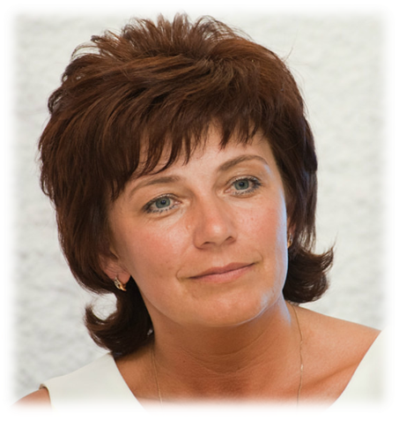

Воспитатель группы комбинированной направленности
ОСИПОВА ТАМАРА ДМИТРИЕВНА

Общая информация
Петербургский конкурс «Воспитатели России»
Номинация «Лучший воспитатель-профессионал образовательно организации «Инклюзивное образование»
Участник конкурса:
Фамилия, имя, отчество: | Осипова Тамара Дмитриевна
Должность: | воспитатель
Дата рождения: | 04.02.1969 год
Адрес места жительства: | 193230, г. Санкт-Петербург, Невский район, Дыбенко улица, дом 27, корп.1,кв 199
Контактный телефон: | +7 (921) 397-45-27
E-mail: | tamosipova@yandex.ru
Образование,  ученая степень: | РГПУ им.А.И.Герцена, Институт Детства, кафедра дошкольной педагогики,1990  нет
Профессиональная карьера:  общий стаж  педагогический стаж | 32 года  32 года
Наличие наград, званий: | нет
Наименование организации (полностью): | Государственное бюджетное дошкольное образовательное учреждение детский сад №104 комбинированного вида Невского района Санкт-Петербурга
Адрес организации: | Город: Санкт-Петербург.  Индекс: 193231 Улица Дыбенко,  Дом 36, корп. 2, литер А.  Федеральный телефон, код города: (812) 583-00-49  E-mail: detsad104@yandex.ru
Руководитель организации:  телефон: | Романова Александра Валерьевна  8(812)583-00-49
Награды и иные достижения организации: | С января 2021 года учреждение является городской инновационной площадкой по теме «Проектирование новых Форматов сопровождения родителей воспитанников в дошкольной образовательной организации».  В 2019-2020 учебном году в городском конкурсе «Инклюзивная школа», в номинации «Инклюзивный детский сад» ГБДОУ № 104 – 2 место.  В 2020-2021 учебном году в конкурсе «Воспитатели России» приняли участие – 2 место.  В 2018-2019 учебном году в районном конкурсе педагогических достижений «Мир в твоих руках» ГБДОУ №104 в номинации «Учреждение года» Гран-При; в номинации «Образовательный проект» Лауреат; в номинации «Воспитатель года» Дипломант.  Победитель в конкурсе «Образцовый детский сад»  В городском фестивале «Мы вместе» 2017 г. под руководством творческой группы педагогов обучающиеся стали победителями.  Ежегодно педагоги и специалисты детского сада принимают участие в Ярмарке педагогических инноваций (выступают модераторами дискуссионных площадок, выступают с докладами представляя свой педагогический опыт).  Специалисты ДОУ регулярно представляют свой опыт на конференциях и семинарах, на которых обсуждаются вопросы современной системы дошкольного образования.

Описание
Я, как воспитатель группы комбинированной направленности (инклюзивной), решаю основную задачу – сделать максимально эффективной социальную адаптацию детей в обществе, обеспечить обучающихся (воспитанников) общением со сверстниками и взрослыми, воспитать навыки социально адекватного поведения, в конечном итоге сделать жизнь детей эмоционально насыщенной, продуктивной и радостной.
Как воспитатель инклюзивной группы, я использую современные образовательные методы и приёмы, которые опираются на непосредственный опыт ребёнка, его индивидуальные и физические возможности, увлекая и ненавязчиво расширяя кругозор, развивая его познавательные, интеллектуальные и творческие способности.
В своей профессиональной деятельности предпочтение отдаю игровым технологиям, которые дают дошкольникам новые социальные знания, активизируют самостоятельность и инициативу ребёнка, его творческие способности, учат гуманности общения, толерантности.
Цель игровой технологии – не менять ребёнка и не переделывать его, не учить его каким-то специальным поведенческим навыкам, а дать возможность «прожить» в игре волнующие его ситуации при полном внимании и сопереживании взрослого, т.е. организуется целостное образование, которое объединено сюжетом и персонажем, который является активным участником образовательного процесса.
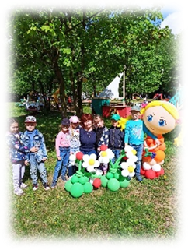
В нашей группе таким персонажем является Почемучка, которая вместе с детьми старается найти ответы на вопросы, решить проблемные ситуации, помогает детям решить конфликтные ситуации.
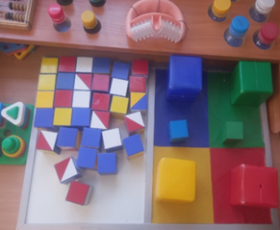
Каждый ребенок моей группы – особенный, каждый – уникальная личность! Именно поэтому, чтобы детям было комфортно вместе, мне как педагогу необходимо создать такие педагогические условия, в которых каждый из них будет проявлять свои лучшие качества. Сегодня я могу утверждать, что групповое помещение обустроено таким образом, чтобы каждый мог найти себе занятие с учетом индивидуальных возможностей, где каждому предоставлена активность, которая направлена на развитие и образование с сохранением детских тайн, желаний и радостей. Разработаны авторские игры, которые позволяют всем детям взаимодействовать друг с другом. Наиболее значимым и высшим достижением в работе считаю участие в творческой группе по разработке методических рекомендаций педагогам ДОУ в работе с детьми ОВЗ в группе комбинированной направленности, где планируется представить не только методические рекомендации по взаимодействию с детьми, но и описать значимость привлечения родителей в образовательный процесс, а также сборник будет дополнен конспектами проблемных и игровых ситуаций. Завершить данную работу наше учреждение планирует к концу 2022 года.
Мною, был разработал и реализован в течении двух лет проект «Добрые сердца», название которому выбрали сами дети и который объединил детей, родителей и педагогов ДОУ, что благоприятно сказалось на результативности всего образовательного процесса нашей группы.
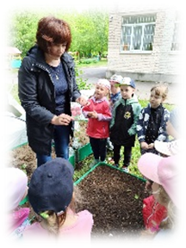
Проект «Добрые сердца» позволяет воспитателю создать педагогические условия, которые поддерживают детские инициативы и позволяют каждому обучающемуся (воспитаннику) включиться в образовательную деятельность с учетом его возможностей, интересов, способностей, «зоны ближайшего развития» и уровнем потенциального развития, которого ребенок с ОВЗ способен достигнуть под руководством педагога. Также данный проект содержит основы волонтерской деятельности, который воспитывает у всех участников образовательных отношений эмпатию, терпимость и учит помогать, тем, кто нуждается в помощи и поддержки. В рамках реализации данного проекта дети научились помогать друг другу в образовательном процессе в играх, а также в режимных моментах (дети, берут «шефство» над ребенком с ОВЗ). Реализация данного проекта затрагивает все виды детской деятельности, но больше внимание уделяется сохранению здоровья детей, поэтому в группе запланированы акции: «Подарок другу (ветерану, маме, папе, и т.д.), «Сохраним природу – соберем макулатуру», «Солнце, воздух и вода – наши лучшие друзья», «Новая жизнь старых вещей», «Покорми птиц» и др.
Ведущая идея проекта «Добрые сердца» состоит в поиске наиболее эффективной организации образовательного пространства через общение детей, воспитателя и родителей, которое позволяет детям и их семьям не оставаться наедине с проблемой, которая возникает в связи с тем, что в семье растет ребенок-инвалид, или ребенок с ограниченными возможностями здоровья.
Признание профессионализма воспитателя - это как смотрят на него дети, как встречают, доверительно делятся секретами, желаниями и мечтами, строят совместные планы на будущее и не перестают общаться даже после перехода в школу.
Именно поэтому я не стесняюсь радоваться своим профессиональным успехам, т.к. общение с детьми продолжается через реализацию программы сопровождения семьи на пороге школы, которую наше образовательное учреждение реализует уже более пяти лет. Я как один из участников и авторов данной программы анализирую степень адаптации своих выпускников к школе. Ведь благодаря тому, что дети с ОВЗ получали дошкольное образование в инклюзивной группе, то их образовательный маршрут продолжается в общеобразовательной школе.

